KẾ HOẠCH BÀI DẠY
Môn học: Giáo dục kĩ năng công dân số | Lớp 2
Tên bài học: Chủ đề 1. Sử dụng thiết bị số  Bài 1. Điện thoại thông minh | Số tiết: 2
Thời gian thực hiện: Ngày tháng năm

I. YÊU CẦU CẦN ĐẠT
- Sử dụng được một số tính năng cơ bản của điện thoại di động: Nhận và gọi được cuộc gọi (bấm số, sử dụng danh bạ, danh sách cuộc gọi gần đây);
- Biết được cần lễ phép khi trao đổi qua điện thoại; chỉ dùng điện thoại khi người lớn cho phép.
II. ĐỒ DÙNG DẠY HỌC
- Máy tính, máy chiếu và tệp trình chiếu Slide Chủ đề 1. Bài 1. Điện thoại thông minh.pptx.
- Điện thoại thông minh.
III. PHÂN BỔ THỜI LƯỢNG
- Tiết 1: Khởi động, Khám phá.
- Tiết 2: Luyện tập, Thực hành.
IV. CÁC HOẠT ĐỘNG DẠY HỌC CHỦ YẾU
A. HOẠT ĐỘNG KHỞI ĐỘNG
1. Mục tiêu
- HS nhận biết được điện thoại thông minh và tác dụng của thiết bị này đối với đời sống.
- HS hứng thú vào bài học mới.
2. Nhiệm vụ của GV, HS và sản phẩm
Hoạt động của GV | Hoạt động của HS
- GV trình chiếu hình 1, có hình ảnh về những chiếc điện thoại thông minh.  - GV gợi ý để HS: nêu tên thiết bị vừa quan sát, nêu tác dụng của thiết bị này đối với đời sống. | - HS quan sát, nêu tên và tác dụng của thiết bị này.
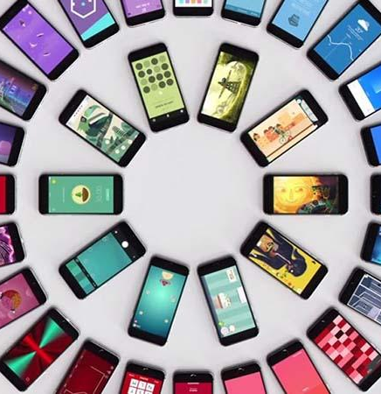
Hình 1
Sản phẩm:
- HS nêu tên thiết bị: điện thoại thông minh.
- HS nêu được tác dụng của thiết bị: Sử dụng để liên lạc, giải trí, tìm kiếm thông tin, giao dịch chuyển tiền …
- HS tích cực tham gia phát biểu và hào hứng vào bài học mới.

B. HOẠT ĐỘNG HÌNH THÀNH KIẾN THỨC MỚI
HOẠT ĐỘNG 1. TÌM HIỂU ĐIỆN THOẠI THÔNG MINH
1. Mục tiêu
- HS gọi tên được các bộ phận của điện thoại thông minh.
- HS nêu tác dụng của điện thoại thông minh với đời sống.
2. Nhiệm vụ của GV, HS và sản phẩm
Hoạt động của GV | Hoạt động của HS
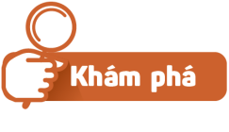
- GV trình chiếu hình 2, yêu cầu HS quan sát.  - GV tổ chức cho HS gọi tên nhanh các bộ phận trên điện thoại thông minh theo vị trí mà GV chỉ.  - GV nhận xét câu trả lời của HS, trình chiếu hình 3. | - HS quan sát hình và nêu từng bộ phận của điện thoại thông minh theo chỉ dẫn của GV.
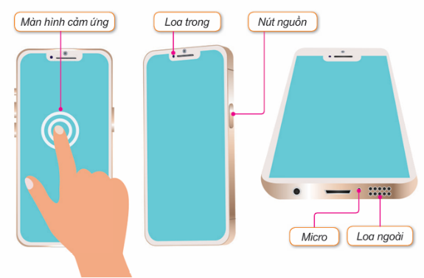

Hình 2
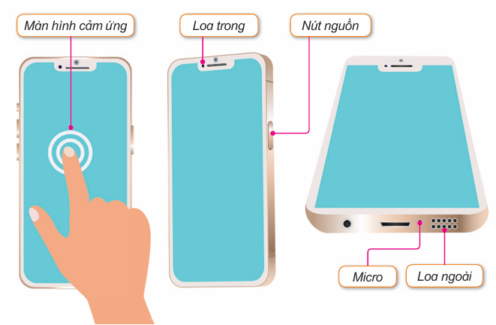

Hình 3

- GV yêu cầu HS làm việc nhóm, hoàn thành bài tập ở hoạt động Làm trong sách.  - GV yêu cầu HS trình bày kết quả bài làm. | - HS làm việc nhóm, hoàn thành bài tập ở hoạt động Làm.  - Báo cáo kết quả bài làm trước lớp.  - Quan sát đáp án trên màn chiếu.
Sản phẩm:
- Học sinh gọi đúng tên các bộ phận của điện thoại thông minh: màn hình cảm ứng, loa trong, nút nguồn, micro, loa ngoài.
- HS nêu được tác dụng của điện thoại thông minh: gọi điện thoại, nghe điện thoại, xem tin tức, tham gia các mạng xã hội …

HOẠT ĐỘNG 2. NHẬN CUỘC GỌI ĐẾN
1. Mục tiêu
- HS thực hiện được việc nhận hoặc từ chối cuộc gọi đến.
2. Nhiệm vụ của GV, HS và sản phẩm
Hoạt động của GV |  | Hoạt động của HS
- GV trình chiếu hình 4, gợi ý để HS nêu các bước nhận cuộc gọi đến.  - GV yêu cầu HS trình bày kết quả thảo luận.  - GV nhận xét, trình chiếu các bước nhận cuộc gọi đến. |  | - HS làm việc nhóm nêu các bước nhận cuộc gọi đến.  - Báo cáo kết quả làm việc của nhóm trước lớp.
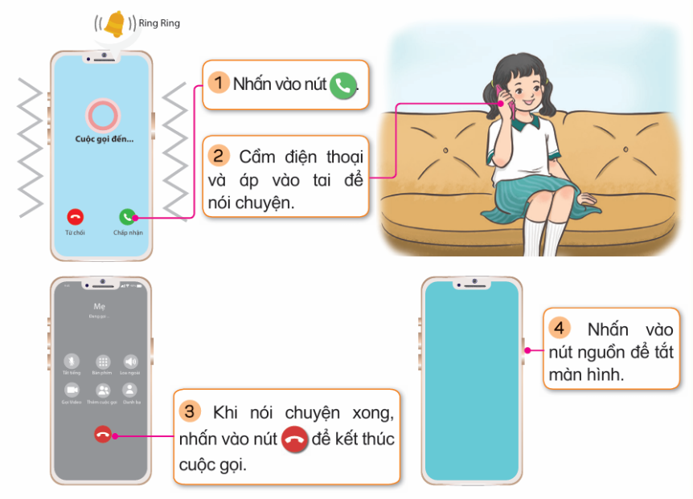
Hình 4
- GV gợi ý để HS: nêu thao tác từ chối cuộc gọi đến.  - GV mời HS đưa ra ý kiến.  - GV NX, chỉ vào nút  trên điện thoại. | - HS làm việc cá nhân.  - HS quan sát hình  - HS đưa ra ý kiến trước lớp.
Sản phẩm:
- HS nêu và thực hiện được các bước nhận cuộc gọi đến
❶ Dùng ngón tay nhấn vào nút .
❷ Cầm điện thoại và áp vào tai để nói chuyện.
❸ Khi nói chuyện xong, dùng ngón tay nhấn vào nút  để kết thúc cuộc gọi.
❹ Nhấn vào nút nguồn để tắt màn hình.
- HS biết cách từ chối cuộc gọi đến.

HOẠT ĐỘNG 3. GỌI ĐIỆN THOẠI
1. Mục tiêu
- HS thực hiện được thao tác gọi điện thoại.
- HS biết được cần lễ phép khi trao đổi qua điện thoại; chỉ dùng điện thoại khi người lớn cho phép.
2. Nhiệm vụ của GV, HS và sản phẩm
Hoạt động của GV |  |  |  | Hoạt động của HS
- GV minh hoạ trên điện thoại: thao tác gọi điện thoại sử dụng danh sách cuộc gọi gần đây.  - GV yêu cầu HS nhắc lại các bước.  - GV nhận xét, trình chiếu hình 5. |  |  |  | - HS quan sát thao tác của GV.  - HS làm việc theo nhóm.  - HS trình bày các bước thực hiện.  - HS theo dõi đáp án trên màn chiếu.
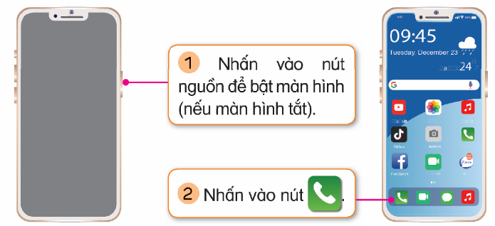
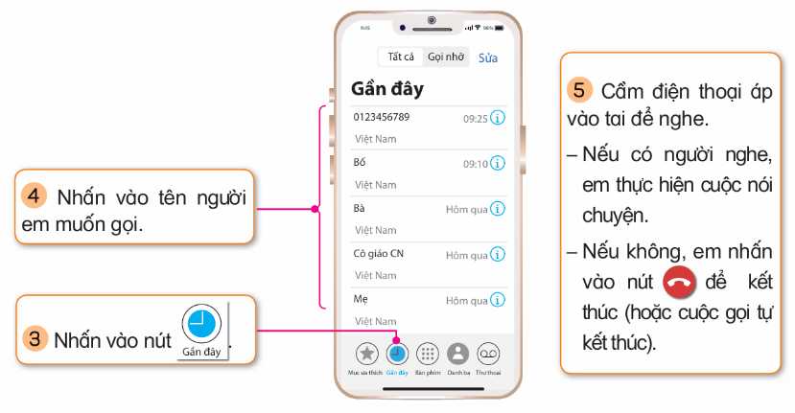
Hình 5
- GV minh hoạ trên điện thoại: thao tác gọi điện thoại bằng cách bấm số.  - GV yêu cầu HS nhắc lại các bước  - GV nhận xét, trình chiếu hình 6. |  | - HS quan sát thao tác của GV.  - HS làm việc theo nhóm.  - HS trình bày các bước thực hiện.  - HS theo dõi đáp án trên màn chiếu.
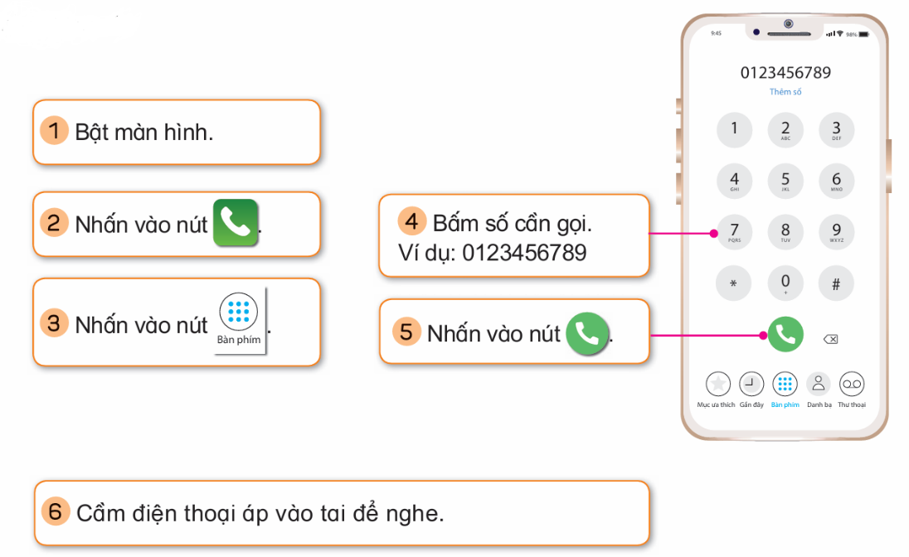
Hình 6
- GV trình chiếu hình 7, gợi ý để HS nêu: Sự thay đổi danh sách cuộc gọi gần đây sau khi em thực hiện cuộc gọi.  - GV yêu cầu HS thực hiện bài tập trong mục văn hoá, ứng xử.  - GV yêu cầu HS báo cáo kết quả làm bài.  - GV nhận xét câu trả lời của HS, trình chiếu đáp án hình 8. |  |  | - HS làm việc nhóm lần lượt thực hiện các yêu cầu của GV.  - Báo cáo kết quả thảo luận.
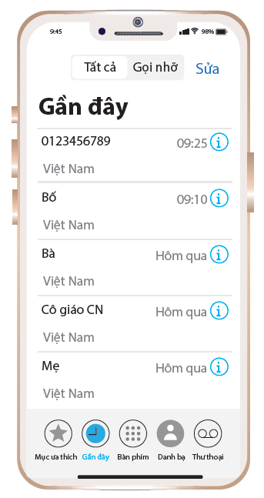  Hình 7 | 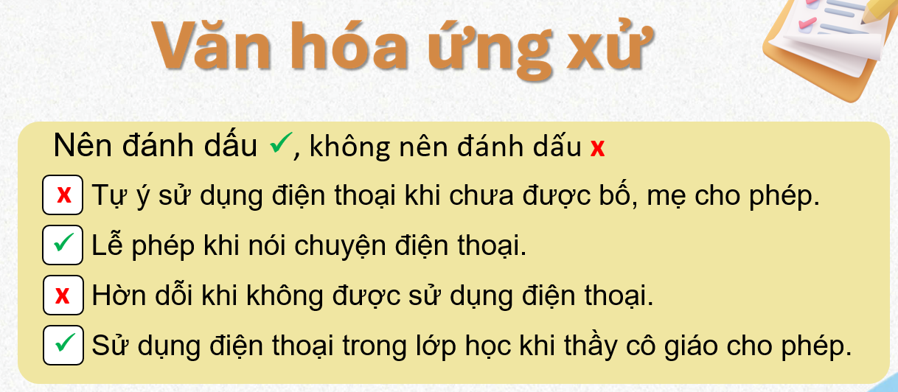  Hình 8
Sản phẩm:
- HS biết và thực hiện được có 2 cách gọi điện thoại:
+ Cách 1: Sử dụng danh sách cuộc gọi gần đây.
❶ Nhấn vào nút nguồn để bật màn hình (nếu màn hình tắt)
❷ Nhấn vào nút .
❸ Nhấn vào nút .
❹ Nhấn vào tên người em muốn gọi.
❺ Cầm điện thoại áp vào tai để nghe. Nếu có người nghe, em thực hiện cuộc nói chuyện. Nếu không, em nhấn vào nút để kết thúc (hoặc cuộc gọi tự kết thúc)
+ Cách 2: Bấm số.
❶ Bật màn hình
❷ Nhấn vào nút .
❸ Nhấn vào nút .
❹ Bấm số cần gọi. Ví dụ: 0123456789.
❺ Nhấn vào nút .
- HS biết được cần lễ phép khi trao đổi qua điện thoại; chỉ dùng điện thoại khi người lớn cho phép.

C. HOẠT ĐỘNG LUYỆN TẬP
1. Mục tiêu
- HS thực hiện được các thao tác nhận cuộc gọi đến, gọi điện thoại bằng cách sử dụng danh sách cuộc gọi gần đây hoặc bằng cách bấm số.
2. Nhiệm vụ của GV, HS và sản phẩm
Hoạt động của GV | Hoạt động của HS
- GV tổ chức HS tham gia đóng vai phóng viên, phỏng vấn các bạn về 3 nội dung:  - Nhận cuộc gọi đến.  - Gọi điện thoại bằng cách sử dụng danh sách cuộc gọi gần đây.  - Gọi điện thoại bằng cách bấm số.  - GV nhận xét hoạt động đóng vai của HS. | - HS tham gia đóng vai phóng viên.  - HS trả lời các câu hỏi của phóng viên.
Sản phẩm:
- HS nêu và thực hiện được các bước nhận cuộc gọi đến:
❶ Dùng ngón tay nhấn vào nút.
❷ Cầm điện thoại và áp vào tai để nói chuyện.
❸ Khi nói chuyện xong, dùng ngón tay nhấn vào nút để kết thúc cuộc gọi.
❹ Nhấn vào nút nguồn để tắt màn hình.
- HS nêu các bước gọi điện bằng cách sử dụng danh sách cuộc gọi gần đây.
❶ Nhấn vào nút nguồn để bật màn hình (nếu màn hình tắt)
❷ Nhấn vào nút .
❸ Nhấn vào nút .
❹ Nhấn vào tên người muốn gọi.
❺ Cầm điện thoại áp vào tai để nghe. Nếu có người nghe, em thực hiện cuộc nói chuyện. Nếu không, em nhấn vào nút để kết thúc (hoặc cuộc gọi tự kết thúc)
- HS nêu các bước gọi điện bằng cách bấm số.
❶ Bật màn hình
❷ Nhấn vào nút .
❸ Nhấn vào nút .
❹ Bấm số cần gọi. Ví dụ: 0123456789.
❺ Nhấn vào nút .

D. HOẠT ĐỘNG THỰC HÀNH
1. Mục tiêu
- HS thực hiện được các thao tác nhận cuộc gọi đến, gọi điện thoại bằng cách sử dụng danh sách cuộc gọi gần đây hoặc bằng cách bấm số.
- HS nhận biết được dấu hiệu điện thoại người được gọi đang bận, người gọi không chấp nhận điện thoại, chức năng của nút .
2. Nhiệm vụ của GV, HS và sản phẩm
Hoạt động của GV | Hoạt động của HS
- GV tổ chức HS làm việc nhóm; giao nhiệm vụ để các nhóm HS thực hiện lần lượt các yêu cầu 1, 2 của phần thực hành trong sách.  - GV tổ chức cho các nhóm kiểm tra chéo kết quả và giải thích cách làm.  - GV nhận xét kết quả thực hiện của các nhóm. Trình chiếu đáp án. | - HS làm việc nhóm thực hiện lần lượt các hoạt động trong phần thực hành.  - Trao đổi, trình bày, giải thích kết quả thực hiện với nhóm bạn.  - Trình bày, giải thích theo yêu cầu của GV và quan sát đáp án.
Sản phẩm:
- HS nêu các bước nhận cuộc gọi.
- HS nêu các bước gọi điện bằng cách sử dụng danh sách cuộc gọi gần đây.
- HS nêu các bước gọi điện bằng cách bấm số.
- HS nhận biết được dấu hiệu điện thoại người được gọi đang bận, người gọi không chấp nhận điện thoại, chức năng của nút .

E. HOẠT ĐỘNG EM ĐÃ HỌC
1. Mục tiêu
- HS biết được tác dụng, tính năng của điện thoại, có ý thức khi sử dụng điện thoại.
2. Nhiệm vụ của GV, HS và sản phẩm
Hoạt động của GV | Hoạt động của HS
- GV gợi ý để:  - HS nêu được tính năng cơ bản của điện thoại.  - HS nêu được khi nào được sử dụng điện thoại. | - HS làm việc cá nhân, nêu tính năng cơ bản của điện thoại. Chi dùng điện thoại khi người lớn cho phép.
Sản phẩm:
- Điện thoại giúp em có thể nói chuyện với người thân, bạn bè.
- Em có thể nhận cuộc gọi đến, thực hiện cuộc gọi.
- Em chỉ sử dụng điện thoại khi người lớn cho phép.

V. ĐIỀU CHỈNH SAU BÀI DẠY
…………………………………………………………………………………………
…………………………………………………………………………………………
…………………………………………………………………………………………
…………………………………………………………………………………………
…………………………………………………………………………………………
…………………………………………………………………………………………
…………………………………………………………………………………………

